  ENTE NAZIONALE ITALIANO DI UNIFICAZIONE | 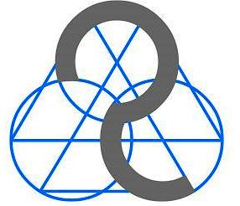  CONSORZIO  PROMOS RICERCHE |  | 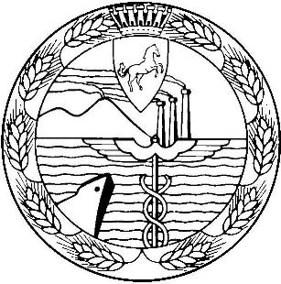  CAMERA DI COMMERCIO DI NAPOLI | COMITATO ELETTROTECNIICO ITALIANO

INCONTRO TECNICO
LA SICUREZZA E GLI IMPIANTI:
DAL D.M. 37/08 AL D.Lgs. 81/08

Napoli, 29 giugno 2009 ore 16:30
c/o Ordine degli Ingegneri di Napoli,
Via del Chiostro, 9

L’incontro costituisce un momento di riflessione in merito alla sicurezza degli impianti, con particolare riferimento agli impianti elettrici; saranno esaminati gli aspetti in materia di sicurezza legati al D.M. 37/08 ed al Testo Unico del D.Lgs.81/08 nonché l’importanza della conoscenza della normativa tecnica in materia

Programma

Ore 16.30 Saluto ai partecipanti ed apertura lavori

Dott. Ing. Luigi Vinci
Presidente Ordine degli Ingegneri della Provincia di Napoli

Dott. Ing. Paolo Capone
Coordinatore Commissione Sicurezza – Ordine Ingegneri Napoli

Dott. Ing. Attilio Montefusco
Direttore Generale Consorzio Promos Ricerche - Napoli

Relazioni

Ore 16.40 Gli impianti tecnologici
Dott. Ing. Andrea Lizza
Coordinatore Commissione Impianti – Ordine Ingegneri Napoli

Ore 17.00 Le specifiche tecniche
Dott.Ing. Attilio Montefusco
Responsabile Punto UNI e CEI di Napoli.

Ore 17.20 I sistemi di gestione
Dott. Ing. Monica Summa
Commissione Sicurezza - Ordine Ingegneri Napoli

Ore 17.30 Break

Ore 17.40 Gli impianti elettrici
Dott. Ing. Mario Schettino
Commissione Sicurezza e Commissione Impianti – Ordine Ingegneri Napoli

Ore 18.10 Dibattito

Ore 18.30 Conclusioni

